RECURSO DE REVISIÓN

Sujeto obligado: Ayuntamiento de Torreón

Recurrente: Diógenes García

Expediente: 218/2014

Consejero Instructor: Jesús Homero Flores Mier

Visto el expediente formado con motivo del recurso de revisión número 218/2014, promovido por el usuario registrado en el sistema INFOCOAHUILA con el nombre de Diógenes García, en contra de la respuesta otorgada por el Ayuntamiento de Torreón, se procede a dictar la presente resolución con base en los siguientes:

ANTECEDENTES

PRIMERO.- SOLICITUD. En fecha veintidós (22) de abril del año dos mil catorce, el usuario registrado en el sistema INFOCOAHUILA bajo el nombre de Diógenes García, presentó de manera electrónica la solicitud de información número de folio 00177714 dirigida al Ayuntamiento de Torreón; en dicha solicitud se requería lo siguiente:

*"El presidente Miguel Riqielme un su plan de 100 dias los cuales vencieron el dia 11 de abril, solicito al siguiente informacion. 1- de la constreccion de la linia verde oriente, que va a constar con pista de atletismo, ciclo via, gimnacio al aire libre, juegos infantiles, y area verdede 150 mil metros cuadrados, solicito los planos, empresa que gano la licitacion, o que va a efecto la obra, costo de cada una de las obras, y presedencia de los fondos.2- sobre la construccion de una unidad deportiva, con alberca techada, gimnasio de usos multiples, incorporara una preparatoria y un teatro, bibloteca, ludoteca, casa de cultura y salon de dansa. Solicito ubicacion de la unidad deportiva,empresa que efectuo la obra costo de cada una de las deferentes obras de la que cunsta el proyecto asi como el costo totaldel mismo.Fecha de inisiacion y termino de los dos proyectos que deberian estar terminados el dia 11 de abril.” (sic)*

SEGUNDO.- RESPUESTA. En fecha veinte (20) de mayo del año dos mil catorce, el sujeto obligado da respuesta a la solicitud de información, en los siguientes términos:

**



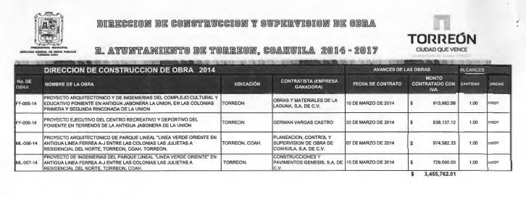

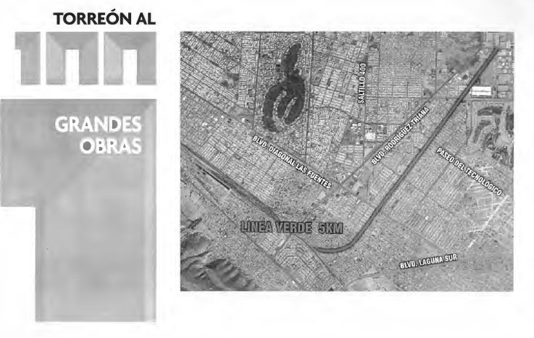

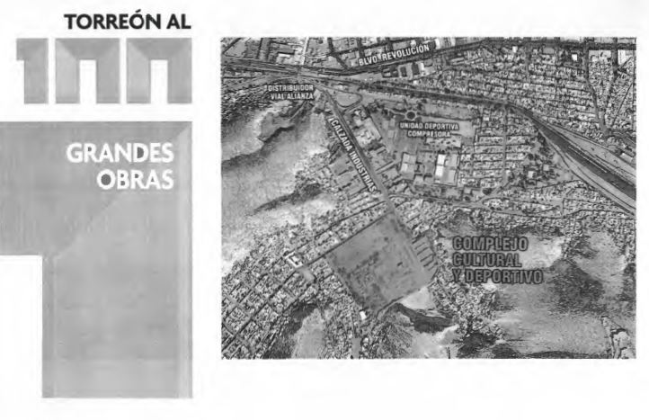

TERCERO.- RECURSO DE REVISIÓN. En fecha veintiséis (26) de mayo del año dos mil catorce, fue recibido vía electrónica el recurso de revisión RR00017014 que promueve Diógenes García, en contra de la respuesta emitida por el sujeto obligado. Como motivo de su inconformidad, el recurrente señaló que:

*“de acuerdo con mi solicitud 00177714 y solicite planos de el proyecto de obra del parque lineal oriente, empresa que gano la licitación ,el costo de la obra , fecha de inicio y terminación y origen de los recursos para hacerla. para el conjunto cultural y deportivo solicite: plano de el proyecto de obra empresa que gano la licitación, costo fecha de inicio y terminación de obra y origen de los recursos.” (sic)*

CUARTO.- TURNO. Derivado de la interposición del recurso de revisión, en fecha veintinueve (29) de mayo del año dos mil catorce, el Secretario Técnico de este Instituto, mediante oficio ICAI/826/14, en base al acuerdo delegatorio del Consejero Presidente de fecha trece (13) de enero de dos mil nueve, en relación con el artículo 50 fracción V y 57 fracciones XV y XVI de la Ley del Instituto Coahuilense de Acceso a la Información Pública; 126 fracción I de Ley de Acceso a la Información Pública y Protección de Datos Personales para el Estado de Coahuila, registró el aludido recurso bajo el número de expediente 218/2014, y lo turnó para los efectos legales correspondientes al Consejero Jesús Homero Flores Mier, quien fungiría como instructor.

QUINTO.- ADMISIÓN Y VISTA PARA LA CONTESTACIÓN. El día veintinueve (29) de mayo del año dos mil catorce, el Consejero Instructor, Jesús Homero Flores Mier, con fundamento en los artículos 120 fracción VI y 126 de la Ley de Acceso a la Información Pública y Protección de Datos Personales para el Estado de Coahuila, admitió a trámite el recurso de revisión. Además, dio vista al Ayuntamiento de Torreón, para que mediante contestación fundada y motivada, manifestara lo que a sus intereses conviniere.

SEXTO.- CONTESTACION. En fecha once (11) de junio del año dos mil catorce el sujeto obligado da contestación al recurso de revisión en los siguientes términos:



Una vez expuesto lo anterior, se somete a los siguientes:

CONSIDERANDOS

PRIMERO.- Es competente el Consejo General de este Instituto para conocer del presente asunto, de conformidad con lo dispuesto en los artículos 6 fracción IV de la Constitución Política de los Estados Unidos Mexicanos; 7 primer párrafo y cuarto párrafo fracciones I, II, y VII, de la Constitución Política del Estado Libre y Soberano de Coahuila de Zaragoza; 4, 10, 31 y 40 fracción II inciso 4 de la Ley del Instituto Coahuilense de Acceso a la Información Pública, así como los artículos 120, 121, 122, 123, 124 y 126 de la Ley de Acceso a la Información Pública y Protección de Datos Personales para el Estado de Coahuila. Lo anterior en virtud de que la presente controversia planteada es en materia de acceso a la información pública.

SEGUNDO.- El presente recurso de revisión fue promovido oportunamente, de conformidad con el artículo 122 fracción I de la Ley de Acceso a la Información Pública y Protección de Datos Personales para el Estado de Coahuila, toda vez que dispone que el plazo de interposición del recurso de revisión es de quince días hábiles contados a partir del día siguiente al de la fecha de notificación de la respuesta a la solicitud de información.

En el caso particular, la respuesta recurrida fue comunicada el día veinte (20) de mayo del año dos mil catorce, de acuerdo con las constancias que obran en el expediente. En consecuencia, el plazo de quince días hábiles para la interposición del recurso de revisión inició a partir del día veintiuno (21) de mayo del año dos mil catorce y concluyó el día once (11) de junio del año dos mil catorce, por lo tanto, si el recurso de revisión fue oficialmente presentado el día veintiséis (26) de junio del año dos mil catorce, tal y como se advierte del acuse de recibo localizable en el expediente en que se actúa, se concluye que el recurso de revisión fue promovido oportunamente.

TERCERO.- Previo al estudio de los agravios que expresa el inconforme, corresponde hacerlo respecto a las causales de improcedencia o sobreseimiento que hagan valer las partes o se adviertan de oficio por ser una cuestión de orden público y de estudio preferente.

Al no advertirse ninguna causal de improcedencia o sobreseimiento ni alegarse ninguna por parte del sujeto obligado, es procedente estudiar los agravios planteados por el recurrente o lo que este Instituto supla en términos del artículo 125 de la Ley de Acceso a la Información Pública y Protección de Datos Personales para el Estado de Coahuila.

CUARTO.- La solicitud del hoy recurrente se conforma de la siguiente petición: *"* *El presidente Miguel Riqielme un su plan de 100 dias los cuales vencieron el dia 11 de abril, solicito al siguiente informacion. 1- de la constreccion de la linia verde oriente, que va a constar con pista de atletismo, ciclo via, gimnacio al aire libre, juegos infantiles, y area verdede 150 mil metros cuadrados, solicito los planos, empresa que gano la licitacion, o que va a efecto la obra, costo de cada una de las obras, y presedencia de los fondos.2- sobre la construccion de una unidad deportiva, con alberca techada, gimnasio de usos multiples, incorporara una preparatoria y un teatro, bibloteca, ludoteca, casa de cultura y salon de dansa. Solicito ubicacion de la unidad deportiva,empresa que efectuo la obra costo de cada una de las deferentes obras de la que cunsta el proyecto asi como el costo totaldel mismo.Fecha de inisiacion y termino de los dos proyectos que deberian estar terminados el dia 11 de abril.” (sic)*

Del análisis de la solicitud planteada, de la respuesta y contestación que emite el sujeto obligado se realizó el siguiente cuadro:

|  |  |  |
| --- | --- | --- |
| Solicitud | respuesta | contestación |
| 1.- De la Línea Verde Oriente se solicita: |  |  |
| Planos. | Entrega un plano donde se especifica por donde pasarán los 5 km. De la denominada Línea Verde Oriente. Planeación. (Alegando que el proyecto ejecutivo se encuentra en proceso) | No especifica. |
| Empresa que gano la licitación. | Planeación, Control y Supervisión de Obra de Coahuila S.A. de C.V. | No especifica. |
| Costo de cada una de las obras. | $974,582.33  $729,060.00 | No especifica |
| Y procedencia de los fondos. | No especifica. | No especifica. |
| 2.- De la Unidad Deportiva se solicita: |  |  |
| Ubicación de la unidad deportiva. | Entrega un plano donde se especifica dónde estará la Unidad Deportiva. | No especifica. |
| Empresa que efectuó la obra. | No especifica. | Obras y recubrimientos S.A. de C.V. |
| Costo de cada una de las diferentes obras de la que consta el proyecto. | No especifica. | $5,918,687.46  (No especifica costo de cada una.) |
| Costo total. | No especifica. | $5,918,687.46 |
| Fecha en que se inició. | No especifica. | Nueve de junio del 2014. |
| Y fecha en que se terminó. | No especifica. | Seis de septiembre del 2014. |

QUINTO.- Del estudio de la solicitud, la respuesta y contestación, se puede llegar a la conclusión que la información faltante es en lo que respecta a los planos y la procedencia de los fondos de la obra denominada “Línea Verde Oriente” y que se especifique el costo de cada una de las diferentes obras de la “Unidad Deportiva”, por lo que hace a la demás información que no se entregó en la respuesta pero si en la contestación al recurso de revisión, se le hace saber al sujeto obligado que la contestación no es el momento procesal oportuno para dar respuesta a la solicitud de información, por lo que tendrá que poner a disposición del hoy recurrente la contestación.

Los artículos 111 y 112 de la Ley de Acceso a la Información Y Protección de Datos Personales para el Estado de Coahuila expresan:

Artículo 111.- La obligación de dar acceso a la información se tendrá por cumplida cuando la información se entregue al solicitante en medios electrónicos, ésta se ponga a su disposición para consulta en el sitio en que se encuentra, o bien mediante la expedición de copias simples o certificadas. El acceso a la información se dará solamente en la forma en que lo permita el documento de que se trate.

En el caso de que la información ya esté disponible en medios electrónicos, la Unidad de Atención se lo indicará al solicitante, precisando la dirección electrónica completa del sitio donde se encuentra la información requerida, y en la medida de sus posibilidades podrá proporcionarle una impresión de la misma. En el caso de que la información solicitada ya esté disponible al público en medios impresos, tales como libros, compendios, informes, trípticos o en cualquier otro medio, se le hará saber al solicitante por escrito la fuente, el lugar

y la forma en que puede consultar, reproducir o adquirir dicha información.

Artículo 112.- Los sujetos obligados entregarán documentos que se encuentren en sus archivos. La obligación de proporcionar información no comprende el procesamiento de la misma, ni el presentarla conforme al interés particular del solicitante. Sin perjuicio de lo anterior, las entidades públicas deberán sistematizar la información.

Por todo lo anteriormente expuesto, y con fundamento en el artículo 127 fracción II de la Ley de Acceso a la Información Pública y Protección de Datos Personales para el Estado de Coahuila, se modifica la respuesta del sujeto obligado y se le instruye que ponga a disposición del hoy recurrente la contestación al recurso de revisión así como los planos y la procedencia de los fondos de la obra denominada “Línea Verde Oriente” y que se especifique el costo de cada una de las diferentes obras de la “Unidad Deportiva” con pleno apego a la Ley de Acceso a la Información Pública y Protección de Datos Personales para el Estado de Coahuila.

Por lo expuesto y fundado el Consejo General de este Instituto:

RESUELVE

PRIMERO.- Con fundamento en los artículos 7 y 8 de la Constitución Política del Estado Libre y Soberano de Coahuila de Zaragoza; 4, 10, 31 y 40 fracción II, inciso 4 y fracción IV incisos 1, 3 y 4, de la Ley del Instituto Coahuilense de Acceso a la Información Pública; 1, 2, 3, 4, 5, 6, 7, 8, 98, 100, 101, 124 127 fracción II, 133, 136 y 139 de la Ley de Acceso a la Información Pública y Protección de Datos Personales para el Estado de Coahuila, SE MODIFICA la respuesta del sujeto obligado y se le instruye que ponga a disposición del hoy recurrente la contestación al recurso de revisión así como los planos y la procedencia de los fondos de la obra denominada “Línea Verde Oriente” y que se especifique el costo de cada una de las diferentes obras de la “Unidad Deportiva” con pleno apego a la Ley de Acceso a la Información Pública y Protección de Datos Personales para el Estado de Coahuila.

SEGUNDO.- Se instruye al sujeto obligado para que en un término no mayor a diez días hábiles, contados a partir del día siguiente a que surta efectos la notificación de la presente resolución, dé cumplimiento con la misma, de conformidad con lo dispuesto por el artículo 128 fracción III de Ley de Acceso a la Información Pública y Protección de Datos Personales para el Estado de Coahuila.

TERCERO.- Una vez que se dé cumplimiento a la presente resolución, se instruye al sujeto obligado para que, en un plazo no mayor a diez días hábiles, remita a este Instituto el debido informe sobre el cumplimiento a la presente resolución, acompañando los documentos que acrediten fehacientemente lo ordenado por la presente resolución de conformidad con lo dispuesto por el artículo 136 de la Ley de Acceso a la Información Pública y Protección de Datos Personales para el Estado de Coahuila. En caso de incumplimiento de la presente resolución el instituto deberá proceder conforme al artículo 140 de la Ley en la materia.

CUARTO.- Con fundamento en el artículo 135 de la Ley de Acceso a la Información Pública y Protección de Datos Personales para el Estado de Coahuila, NOTIFÍQUESE a las partes.

Así lo resolvieron por unanimidad, los Consejeros del Instituto Coahuilense de Acceso a la Información Pública, Jesús Homero Flores Mier, Licenciada Teresa Guajardo Berlanga, Licenciado Alfonso Raúl Villarreal Barrera, Licenciado Luis González Briseño y Contador Público José Manuel Jiménez y Meléndez, siendo consejero instructor el primero de los mencionados, en sesión ordinaria celebrada el día ocho (08) de julio de dos mil catorce (2014), en el municipio de Nava, Coahuila, ante la fe del Secretario Técnico, Javier Diez de Urdanivia del Valle, quien certifica y da fe de todo lo actuado.

|  |  |
| --- | --- |
| JESÚS HOMERO FLORES MIER  CONSEJERO INSTRUCTOR | LIC. TERESA GUAJARDO BERLANGA  CONSEJERA PRESIDENTA |
| LIC. ALFONSO RAÚL VILLARREAL BARRERA  CONSEJERO | LIC. LUIS GONZÁLEZ BRISEÑO  CONSEJERO |
| C.P. JOSÉ MANUEL JIMÉNEZ Y MELÉNDEZ  CONSEJERO | JAVIER DIEZ DE URDANIVIA DEL VALLE  SECRETARIO TÉCNICO |

***HOJA DE FIRMAS DEL RECURSO DE REVISIÓN NÚMERO DE EXPEDIENTE 218/14. .- SUJETO OBLIGADO. AYUNTAMIENTO DE TORREÓN. RECURRENTE- DIOGENES GARCIA. CONSEJERO INSTRUCTOR Y PONENTE.- JESÚS HOMERO FLORES MIER***